Статья педагога МАДОУ детского сада № 74 г.Владикавказ Дзантиевой Альбины Зарамаговны.
Развиваем ребёнка через игру.
Игра является неотъемлемым элементом человеческой культуры. Еще в младенческом возрасте, ребенок включается в этот вид культурной деятельности, когда вслед за матерью, он играет с погремушкой, которая повешена над его кроваткой. Ребенок повторяет за взрослыми то, что делало бесчисленное число поколений детей до него, и что он сам потом покажет своим детям, неуловимо дополнив и изменив.
С возрастом, игра становится все сложнее и разнообразней. Малыш, подражая матери, «разговаривает» по игрушечному телефону. В его жизни появляется воображаемое. Скоро, это простое подражание станет сюжетной игрой. Но для этого оно должно быть дополнено «подсмотренными» у старших детей образцами игры. Сначала малыш будет просто повторять увиденный образец, но вскоре изменит его в соответствии со своими желаниями и потребностями. Помогут развернуть игру ребенку и игрушки, в которых также являются носителями игровой культуры. Затем и его собственная игра послужит образцом младшим детям. Но в дошкольном детстве дети могут играть и по-другому.
Катание мяча или машинки двух детей друг другу, первоначально организованное взрослым, послужит началом другой формы игровой деятельности. Радость и удовольствие от добровольного взаимодействия с другим ребенком со временем дополнится стремлением к выигрышу и послужит началом овладения ребенком игр с правилами. Играя в традиционные для данной культуры игры, которым он научится у старших детей и взрослых, ребенок научится контролировать свое поведение, стремится к победе, переживать неудачу. Как и большинство форм культурной деятельности, игры с правилами передается из поколения в поколение через непосредственные образцы и игровые предметы, постоянно изменяясь. Изменчивость, порожденная свободой выбора играющих - непременное качество игры. Играя, ребенок не просто повторяет готовые сюжеты и правила игр, а придумывает новые, внося свой вклад в общечеловеческую культуру.
Традиционно, игра с правилами выступает в современной отечественной педагогике, как некий антагонист сюжетной игры. Большинство практических педагогов вполне справедливо считает, что сюжетная, или как ее часто называют, творческая игра – может иметь формы свободной и самостоятельной деятельности ребенка. Другое дело – игра с правилами. Этот тип игры представляют либо как организованную взрослым упорядоченную двигательную активность, в процессе которой дети не просто беспорядочно перемещаются, а подчиняются правилам, за исполнением которых следит педагог. Другая популярная форма игр с правилами в детском саду – игра детей с настольно-печатными играми, типа домино, лото и «гусек». Основное внимание во всех перечисленных играх всеми участниками, детьми и взрослым уделяется содержанию игры, ее сюжетной основе.
Тем не менее, как отмечает ряд ученых, игра с правилами как самостоятельная деятельность детей имеет свои специфические характеристики, позволяющие выделить ее в отдельный вид деятельности. Рассмотрим основные отличия игры с правилами от сюжетной игры и дидактических игр, организованных взрослым.
Игра с правилами, в отличии от сюжетной игры – исключительно совместный вид деятельности. Важнейшим параметром игры с правилами является собственно правило. Существенным моментом, отличающим игру с правилами от деятельности, организованной и регламентированной воспитателем, является добровольное принятие и соблюдение правил всеми участниками игры.
В отличии от сюжетной игры, игра с правилами имеет вполне определенный, заранее заданный результат – выигрыш. Без факта выигрыша одного из участников, игры с правилами как особой формы активности не существует. После выигрыша игра не заканчивается, а продолжается в новом цикле (коне), в которой победителем может оказаться другой участник игры. Цикличность, или многоконность – важная характеристика игры с правилами.
Материал, на котором реализуется игра с правилами может быть различен. Наиболее актуальной и современной нам представляется следующая классификации игр с правилами: на удачу (шансовые); на физическую компетентность (на ловкость); и на умственную компетенцию. В играх на удачу, выигрыш носит вероятностный характер. К таким играм относятся разнообразные настольные игры. Обычно это игры типа «гусек» или лото. В игре на физическую компетенцию выигрыш определяется большей физической умелостью играющего. Для дошкольника это игра в салки, и аналогичные игры, кегли и т.п. К играм на умственную компетенцию, или как их еще называют, стратегическим играм, относятся такие игры как шашки, шахматы, нарды, в котрые могут играть дети старшего дошкольного возраста.
Таким образом, игры с правилами представляют собой весьма обширный пласт деятельности ребенка дошкольного возраста. Как принято считать, игра с правилами имеет большое значение для физического, сенсорного и умственного развития детей. Но, как отмечает ряд современных ученых, основное развивающее значение игры с правилами связано с ее специфическими характеристиками. Прежде всего, это развитие у детей самостоятельной нормативной регуляции поведения. При наличии правила (нормы), обязательной для всех участников, возникает необходимость в контроле за их выполнением. У детей, в самостоятельной деятельности создаются условия и возникает необходимость в реализации такого важного морального принципа, как справедливость.
Для игры с правилами характерны состязательные отношения между участниками. У ребенка появляется возможность самостоятельно выделить себя среди других детей, в соответствии с простыми и понятными ему критериями. Для развития ребенка важным является факт не только выигрыша, но и проигрыша. Опыт переживания неудачи в игре способствует появлению в характере ребенка очень важных качеств (стойкости, умения добиваться поставленной задачи и т.п.), которые пригодятся ему в дальнейшей жизни.
Являясь ярко выраженной формой совместной деятельности детей, игра с правилами формирует у детей различные формы взаимодействия – одновременные и последовательные формы действия, способность к договору и предварительное планирование совместных действий.
Перечисленные выше качества могут быть сформированы у ребенка лишь в том случае, если он овладеет игрой с правилами во всей полноте. Как показывает опыт, это происходит далеко не всегда. Так, например, по нашим наблюдениям, подтвержденным рядом научных исследований, классические настольно-печатные игры типа «гусёк», различные лото, используются детьми не вполне в соответствии с их назначением и функцией. При игре в «гусёк» дети в большинстве случаев не соблюдают правил игры, «ходят» по игровому полю произвольно, исходя из сиюминутных желаний. Игры, подобные лото, разыгрываются до заполнения карточек всеми участниками, что исключает из игры критерий выигрыша, а следовательно и сам смысл деятельности. В результате игры становятся непродолжительными, дети постоянно «сползают» на другие виды деятельности. В играх типа «гусёк» основной смысл – дойти до финиша заслоняет его сюжетная основа, игра в различные формы шашек превращается в соревнование в сбивании их с поля. Игра в лото обычно представляет собой дружную сортировку карточек, неомраченную элементами соревнования. Педагогу не следует мириться с таким положением дел и необходимо предпринимать определённые усилия для их устранения.
Исходя из важности специфических развивающих функций игры с правилами, мы считаем необходимыми создание благоприятной культурной среды в детском саду для ее успешного развития как самостоятельной деятельности детей. Как и в случае с сюжетной игрой, культурная среда, в которой развивается игра с правилами, состоит из двух взаимодополняющих элементов – образцов носителя способов построения игры и игровых предметов.
Передача игровых образцов происходит в совместной игре взрослого с ребенком, где все участники игры занимают равные, партнерские позиции.
Игра – это королева детства. Лучше всего ребёнок развивается через игру. Предлагаю вашему вниманию авторские игры на осетинском языке для подготовительной группы.
Дидактикон хъазт: «Ахӕццӕ кӕнын кӕронмӕ лыстӕг рӕхыс».
Нысан: Рӕзын кӕнын лыстӕг маторикӕ ӕмӕ цӕстдард.
Ӕрмӕг: Карточкӕтӕ – лыстӕг рӕхыстимӕ, геометрион фигурӕтӕ: 2Х2-цыппаркъуымонтӕ, ӕртӕкъуымонтӕ, даргъдымбыл, расткъуымонтӕ.
Хъазты цыд: Кӕронмӕ ахӕццӕ кӕнын лыстӕг рӕхыстӕ.
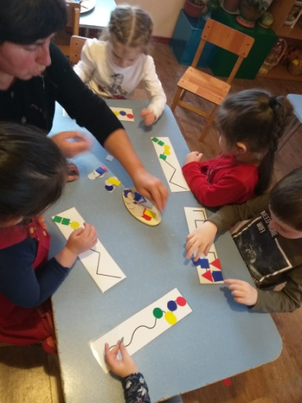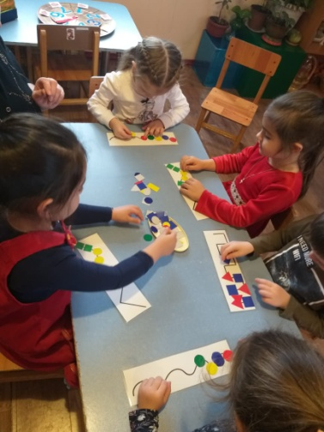
Дидактикон хъазт: «Осьминогтӕ».
Нысан: Рӕзын кӕнын цӕстдардӕмӕ логикон хъуыды кӕнын, лыстӕг моторикӕ.
Ӕрмӕг: Объёмон геометрион фигурӕтӕ (ӕртӕкъуымон, цыппаркъуымон, дӕргъдымбыл, расткъуымон), карточкӕтӕ предметон нывтимӕ.
Хынцинаг (задача) – ссарын аккаг уӕвын геометрион фигурӕты ӕмӕ предметон нывтӕн.
Хъазты цыд: Сывӕллӕттӕ хъуамӕ сӕхӕдӕг ӕвзарой алы геометрион фигурӕйӕн аккаг уӕвын нывтӕ. Осьминогтӕ къамтӕ систой ӕмӕ сӕ сӕм хӕццӕ кодтой. Мах хъӕуы баххуыс кӕнын осьминогтӕн, цӕмӕй сӕ къамтӕ ссарой.
